**であいの里広報**

**主な事業計画等**

10月15日（木）市自協連協研修会

10月18日(日) ふれあいまつり

10月21日(水) 第一学院土人形体験講座

（10月24.25日(土.日)紅葉登山大会）

24日(土)東鉢出店

10月27日(火)社協ほのぼの会受入

10月28日(水)加工個別相談会

〃 轟.出合.小路頃合同ｻﾛﾝ受入

（10/31.11/1(土.日)関宮文化祭）

2日間　作品展示　有志で参加

10月31日(土)養父市社協のつどい出店

11月1日(日)関宮文化祭出店

〃 福崎町西大貫地区視察受入

11月14日(土)ふれあい市場

**主な活動経過等**

9月16日(水)健康福祉部会

9月17日(木)自治振興部会

9月19日（土）道の駅大福出荷再開

9月25日(金)養父市による

協議会のモニタリング調査

9月27日(日)　健康ウォーキング

朝来市（竹田城跡.町中） 27名参加

9月29日（火）パンフ作成打合せ

9月30日（水）第4回運営委員会

10月5日（月）環境安全部会

10月8日（木）文化部会

10月10日(日)パンフ作成加工品撮影

**午前の催しもの　ご案内**

『チャリティーフリーマーケット』　〔担当：自治振興部会〕

10時～11時30分　研修室

皆さまから提供していただきました品物をほしい方に買っていただき、売上金を共同募金会（イベント募金）に寄付します。

地域の福祉増進のため皆さまのご協力をお願いします。

ﾃｰﾏ 「であいの願い 未来に夢　地域を元気に！」

ふれあいまつり

であいの里 年に一度の大イベント　みんなで参加しましょう！！

今年も皆さまに楽しんでいただけるような催しを計画しています。

展示作品を見たり、お茶を飲んだり・・・集まれば久しぶりになつかしい人に会えて話もはずみます。お互いの交流を深める場にしましょう。

10月18日は みんなそろって であいの里でゆったりと楽しい1日をお過ごしください。 スタッフ一同 皆さまのお越しをお待ちしております。

**午後の催しもの　ご案内**

　　　　　　　　　　　　　　　　　　　　　　　　　午後1時10分～　体育館

**（1）**健康づくり講座 　〔担当：健康福祉部会〕

『笑顔で楽しいレクリエーション』

講師：NPO法人 兵庫県ﾚｸﾘｴｰｼｮﾝ協会 副会長　　氏

（香美町村岡区在住）

田淵氏はﾚｸﾘｪｰｼｮﾝの指導で県下あちこちをお忙しく走り回っていらっしゃいます。お話を聞いたり手足を動かしたりして、きっと、身もこころも軽やかになることでしょう。

**（2）楽しい音楽**のつどい　　　　　　　　　　　　〔担当：文化部会〕

『童謡、アニメソングから演歌まで楽しい演奏会

みんなで歌おう 手拍子 足拍子　楽しいな』

演　奏：なんたん吹奏楽団（約25名）

曲　目　♪知ってる曲は大きな声で歌ってね♯

・夢をかなえてドラえもん　・上を向いて歩こう

・演歌メドレー(北国の春.川の流れのように　ほか)

・童謡メドレー（おもちゃのﾁｬﾁｬﾁｬ.赤とんぼ.ぞうさん ほか)

・トトロファンタジー(さんぽ.となりのトトロ ほか)

・時代劇ｽﾍﾟｼｬﾙ(銭形平次.水戸黄門.暴れん坊将軍) 　ほか

【と　き】　**10月18日(日) 午前10時～午後4時**

【ところ】　**であいの里** 　（出合コミュニティスポーツセンター）

【内 容】

1. 展　示　（体育館）

・校区民の作品、幼児センター園児の作品等

　 ・出合校区協議会各部会活動の内容紹介

1. 午前の催しもの　〔担当：自治振興部会〕

　　『チャリティ-フリ-マ-ケット』　10時～11時30分（研修室）

　③喫茶・食事　（娯楽室、研修室）　〔担当：女性部会〕

　　・喫茶　10時～（ｺｰﾋｰ、紅茶、ｼﾞｭｰｽ、大福とのみものｾｯﾄ、ぜんざい）

　　・食事　11時～13時　定食のみ300円 （ｵｰﾀﾞｰｽﾄｯﾌﾟ12時30分）

1. 午後の催しもの 午後1時10分～4時 （体育館）　左面に詳細記載

　　・『健康づくり講座』　　・『楽しい音楽のつどい』

1. 加工品販売　〔担当：女性部会〕

　　・漬物、さんしょ大福、あんもち、もち、朝倉山椒切干ちりめん他

　⑥送迎バス運行

　⑦駐車場はｸﾞﾗｳﾝﾄﾞ（西側）ほか周辺　〔担当：環境安全部会〕





**2015/10/10№69**

**出合校区協議会**

**〔であいの里〕**

**(電話)667－8020　（Fax）667－8022**

<http://www.deaikyo.com/>



であいの里ふれあい市場

**11月14日（土）**

**10時～12時開店**

**大根、白菜、里芋、ｶﾌﾞ、ﾈｷﾞ､ｷｬﾍﾞﾂ、人参などの秋野菜、もち米、豆類、**

**ｼｲﾀｹ、甘柿、美濃柿、**

**柚子などたくさんの出品をお願いします。**

**受付は朝8時～9時**

**であいの里へ持込みください。又は区長さんへ**

**ふれあい喫茶開店**

**つけもの、あん入り餅、さんしょ大福なども販売します。**

**おさそい合わせお越しください。**

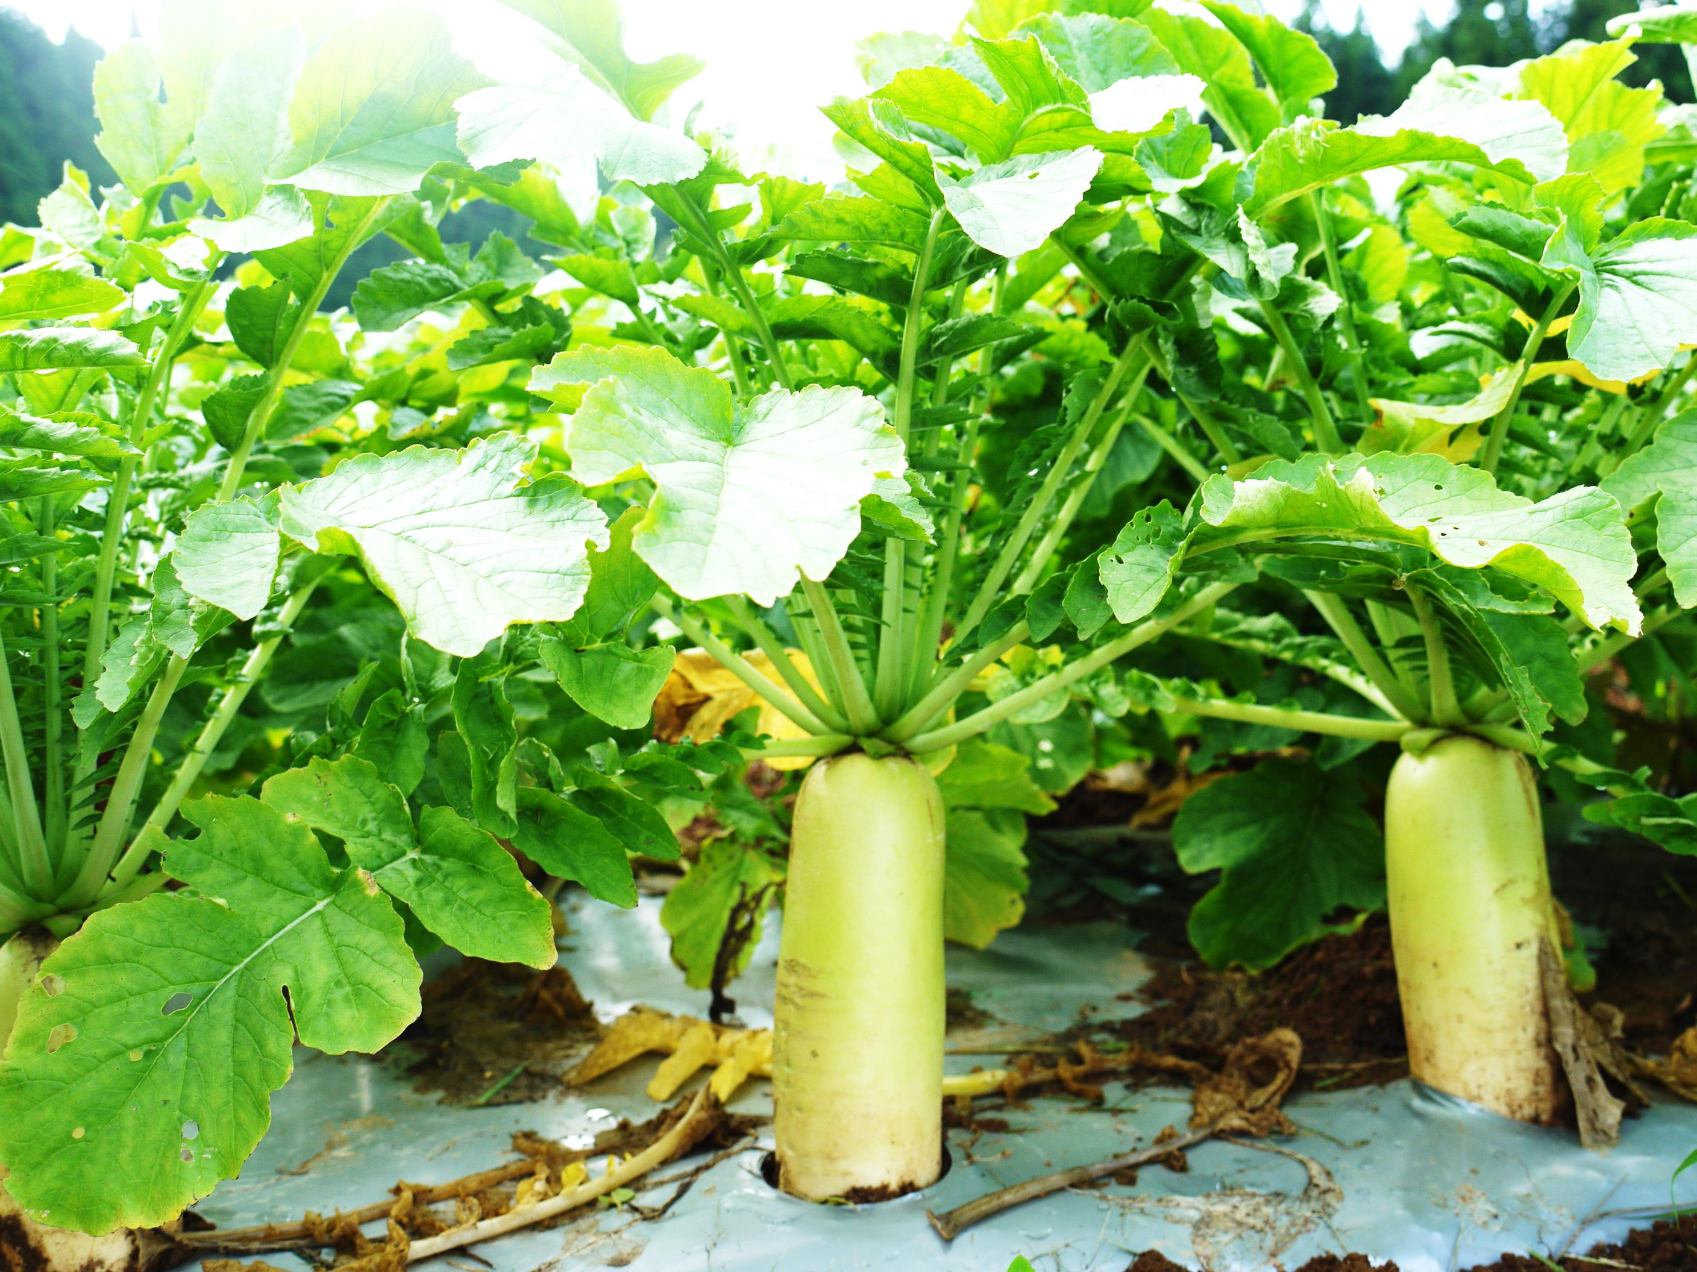

送迎バス(車)運行表

**迎え**　各バス停で乗車してください。

1. 別宮 ～～ 葛畑～～ 川原場～小路頃～～鵜縄～～ 安井～～ 会場

9：40　 9：45　 9：50　 9：55　10：00　 10：05　10：10

1. 轟 ～～～ 会場・～～～ すりばち～～～尾原～～～会場

9：50　　10：00　　　10：05　　　10：07　　10：10

**送り**　閉会後　送りのバス運行　午後4時10分発

　　　　であいの里 玄関前から発車します。

ご利用される方は玄関前に出てください。

迎えと逆のコースで運行します。

＊時間は多少ずれる場合がありますが早めにお待ちください。

作 品 展 示

趣味や特技を活かした力作、ステンシルトントン講座の作品、出合幼児センターの作品などが勢揃いします。

どうぞご覧を！！

……・……・……・……・……

あなたもぜひ一作品の参加を！

持ち込み

10月17日(土)午前中

引き取り

10月18日(日)午後4時～

多数の方の参加をお願いします。

さあ 始めよう! 健康づくり 仲間づくり ルールや楽しさを学ぼう！

**『**体験教室**』**

【と　き】 10月18日(日) 10時～12時　【主催】ｽﾎﾟｰﾂｸﾗﾌﾞ21であい

【ところ】 出合コミスポ グラウンド　【指導】グラウンドゴルフ部会員

【対象者】 小学生から高齢者まで

【目的】 誰でも気軽に楽しめる人気のｸﾞﾗｳﾝドｺﾞﾙﾌをこの機

会に体験していただき、交流と健康の保持、増進を図ります。

＊道具は主催者で準備します。 *参加費：無料

＊申込みはであいの里へ、当日まで受付けます。

＊当日9時45分に集合してください。

ふれあいまつり協賛

同日開催



初心者大歓迎、加入大歓迎

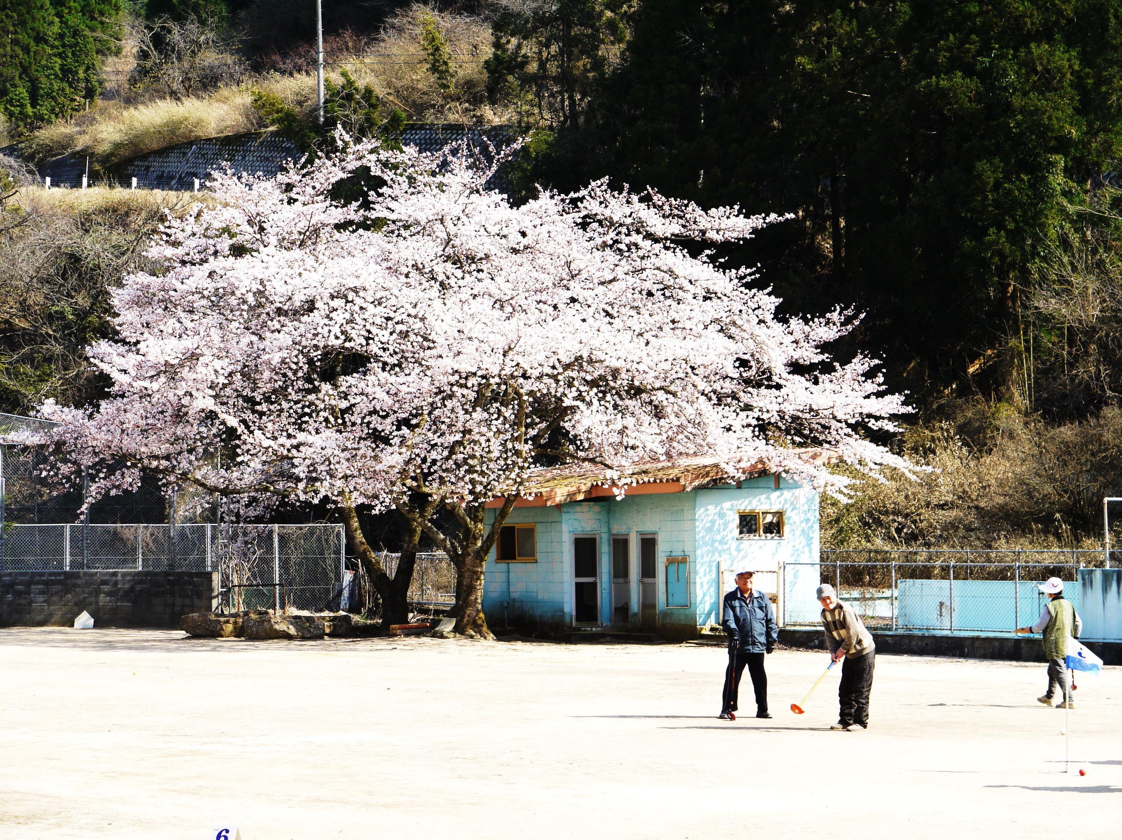



＊動きやすい服装でお越しください。